A ORAÇÃO DA VIDA
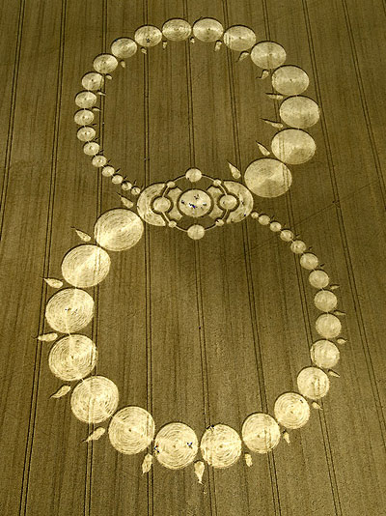
<> <> <>
DEUS PAI UNIVERSAL FAZEI-NOS REALIZAR TODAS AS NOSSAS GRANDES VONTADES
HOJE AMANHÃ E SEMPRE
ETERNAMENTE AMÉM
HALLELUJAH
EU SOU EU SOU EU SOU

